
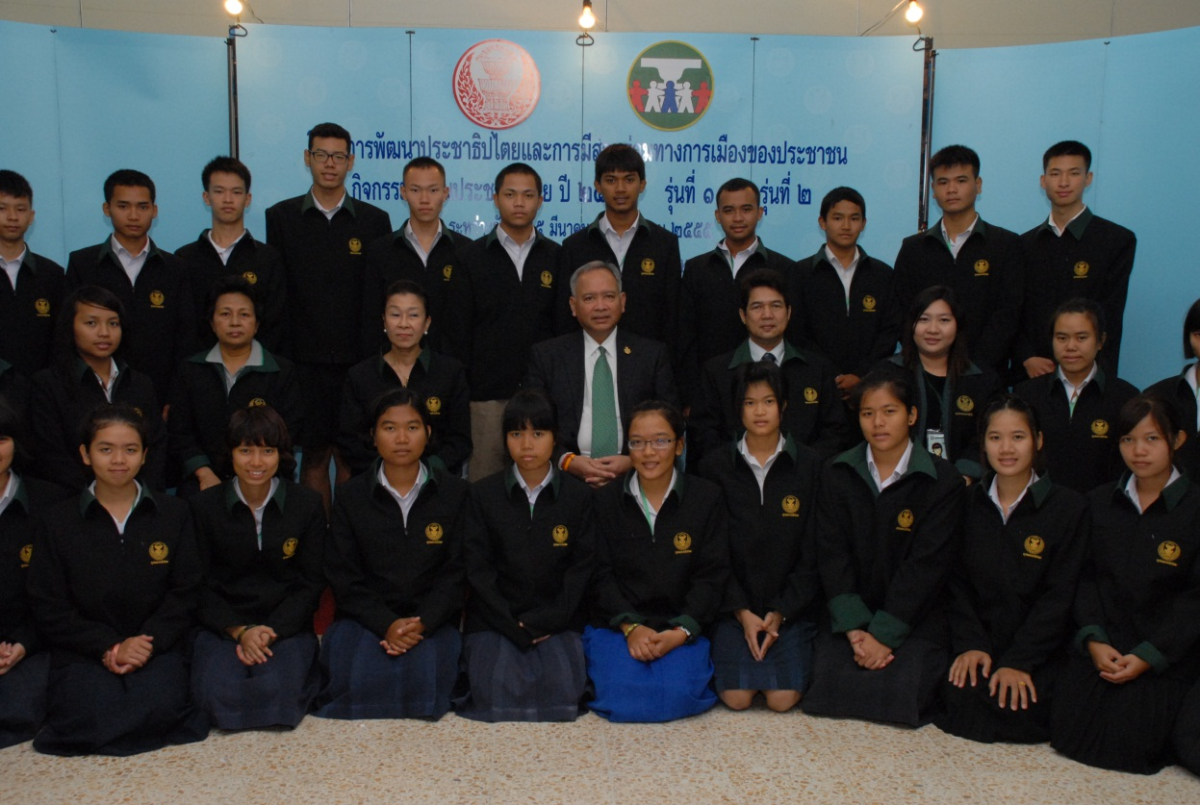

พิธีเปิดกิจกรรมยุวชนประชาธิปไตย ประจำปี ๒๕๕๕
นายพิทูร พุ่มหิรัญ (นั่งเก้าอี้ที่ ๔ จากซ้าย) เลขาธิการสภาผู้แทนราษฎร เป็นประธานในพิธีเปิดกิจกรรมยุวชนประชาธิปไตย รุ่นที่ ๑ และ รุ่นที่ ๒ ประจำปี ๒๕๕๕ โดยมี นายคัมภีร์ ดิษฐากรณ์ (นั่งเก้าอี้ที่ ๕ จากซ้าย) รองเลขาธิการสภาผู้แทนราษฎร และ นางสาวอัจฉราฉวี นิ่มศิริ (นั่งเก้าอี้ที่ ๓ จากซ้าย) ผู้อำนวยการสำนักประชาสัมพันธ์ สำนักงานเลขาธิการสภาผู้แทนราษฎร ร่วมในพิธี ณ สถาบันวิชาการทีโอที จังหวัดนนทบุรี เมื่อวันก่อน
-----------------------------

